**2 ЛАБОРАТОРНАЯ РАБОТА №2**

**«Исследование регулярных выражений в C#»**

**2.1 Цель работы**

В ходе выполнения данной лабораторной работы необходимо изучить встроенную поддержку С# работы со строками, изучить множество встроенных методов для сравнения, поиска, сортировки и управления строковыми значениями.

**2.2 Индивидуальный вариант**

На рисунке 2.1 показан вариант лабораторной работы №7.

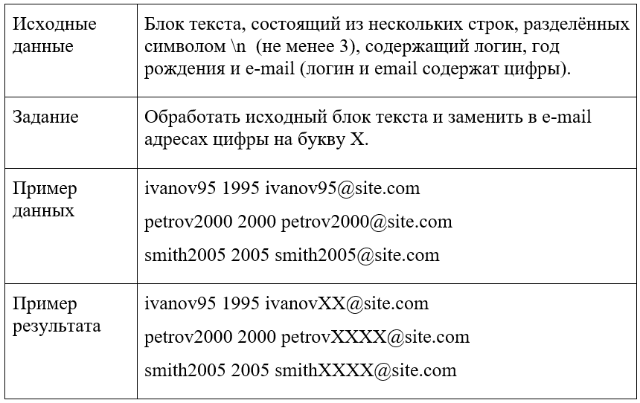

Рисунок 2.1 – Вариант лабораторной работы

**2.3 Ход выполнения работы**

2.3.1 В начале лабораторной работы были изучены методические указания, где описаны основы работы с регулярными выражениями в С#. Далее для задачи по замене цифр в электронной почте на букву «Х» была написана программа, код которой содержится в листинге 2.1.

Листинг 2.1 – Код программы по варианту

using System;

using System.Text.RegularExpressions;

using laba1;

internal class Program

{

public static void Main(string[] args)

{

string pattern = "[a-z]*[0-9]*@";

string input = "ivanov95 1995 ivanov95@site.com\npetrov2000 2000 petrov2000@site.com\nsmith2005 2005 smith2005@site.com\n";

MatchEvaluator evaluator = new MatchEvaluator(DigitReplacer);

string result = Regex.Replace(input, pattern, evaluator);

Console.WriteLine(result);

}

public static string DigitReplacer(Match match)

{

return Regex.Replace(match.Value, "\\d", "X");

}

}

2.3.2 Далее программа была протестирована примером из методических указаний, что показано на рисунке 2.1.

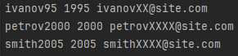

Рисунок 2.1 – Выполнение первой программы

**Выводы**

В начале выполнения работы были изучены методические указания. Была изучена встроенная поддержка С# работы со строками, также было изучено множество встроенных методов для сравнения, поиска, сортировки и управления строковыми значениями. Далее была написана программа, которая заменяет цифры в электронной почте на «Х». Затем программа была отлажена и протестрована. В конце выполнения лабораторной работы блы написан отчет.